|  |  |  |
| --- | --- | --- |
| **无线电通信顾问组 2017年4月26-28日，日内瓦** | logo_C_ | |
|  |  |
|  |  |
|  | **文件 RAG17/12-C** |
| **2017年4月12日** |
| **原文：英文** |
| 日本 | |
| 为落实第908号决议（WRC-15，修订版）的活动做出贡献 | |

# 1 背景情况

随着卫星通信技术的迅速发展及宽带通信需求的日益增长，卫星网络或卫星系统提前公布资料（API）、协调资料（CR/C）、通知资料以及附录30、30A和30B资料的数量不断增加。主管部门和无线电通信局不得不开展大量的协调和通知审查及信函往来工作。此外，开展科学研究的大学等“新人”不断涌现，越来越多的皮卫星和纳卫星企业进入卫星市场。

第908号决议（WRC-15，修订版）责成无线电通信局主任“实施安全的无纸化电子手段，从而实现以电子方式提交和公布卫星网络或系统的卫星网络申报资料和提交意见”。

无线电通信顾问组（RAG）在2016年第23次会议中同意成立一个报告人组，跟踪与落实第907号决议（WRC-15，修订版）和第908号决议（WRC-15，修订版）有关的软件开发情况。

如无线电通信局提交RAG第24次会议的报告（RAG17/1(Rev.1)号文件3.1节）所述，日本主管部门决定通过为该决议的落实提供自愿捐助，以促进所有卫星网络通知单和意见的电子提交、处理和公布的方式支持无线电通信局的活动。

无线电通信局正在制定落实该决议的综合手段。工作计划初稿示于其报告中，它包含了以下诸多开发任务：

– 开发并实施“原始”（As-received）和API公布系统，以响应修订后的API程序及第55号决议；

– 开发申报资料在线上传系统；

– 扩展申报资料在线录入/编辑系统；

– 系统设计；

– 修订SNS的通知处理；

– 开发受理处理工具；

– 开发管理信息系统；

– 开发在线提意见系统；

– 开发用户自助服务门户网站；

– 更新SNS在线；

– 开发审查工具；

– 修订公布流程；

– 修订BR IFIC在线；

– 开发第11.44款规则审查工具；

– 开发维护频率总表的工具；

– 工作监督、维护及提供用户支持。

# 2 建议

日本认为该项目应充分考虑：

1) 建设的新系统应大大减少程序性工作负担，同时提高主管部门与无线电通信局之间信函往来的效率；

2) 新系统应采用所谓的“用户友好界面”，易于新进入者使用；

3) 新系统须加强主管部门与无线电通信局之间程序的确定性和安全性（对于该项考虑，也应考虑第907号决议（WRC-15，修订版）项目的成果）。

借此机会，我们希望提出如下几个想法，针对目前系统的现状进行完善：

– 某个主管部门提出的周报（IFIC）意见应在该主管部门在BR IFIC网站上通过填写电子格式提交周报意见时，自动转给相关主管部门及无线电通信局。

– 应改进空间网络系统在线的外观，以便我们一目了然地（例如通过图形符号或图片）立即了解我们可以办理的事项。（SNS在线上有很多可以访问SNS数据库的有用功能，但目前只列出了链接及仅用文字说明的功能）

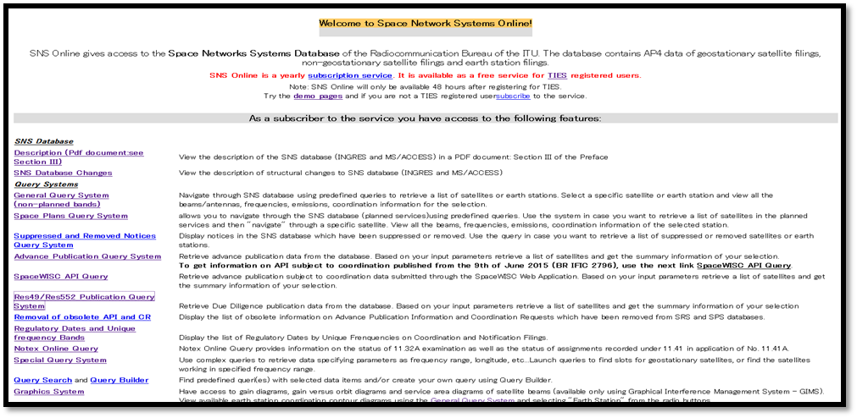

**只列出说明**

**只列出链接**

– SNS在线查询的结果应易于理解，省去用户查阅BR IFIC《前言》或点击链接的麻烦（即未尽可能地只使用“G/I/V”等符号）。

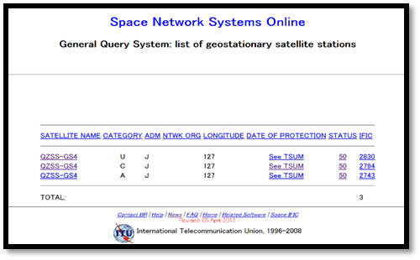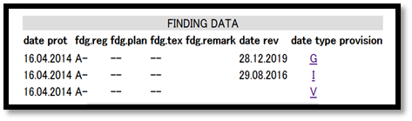

但是，第49号决议特殊查询系统的输出相对容易理解，因为所有项目均附有说明，没有仅使用“符号”。

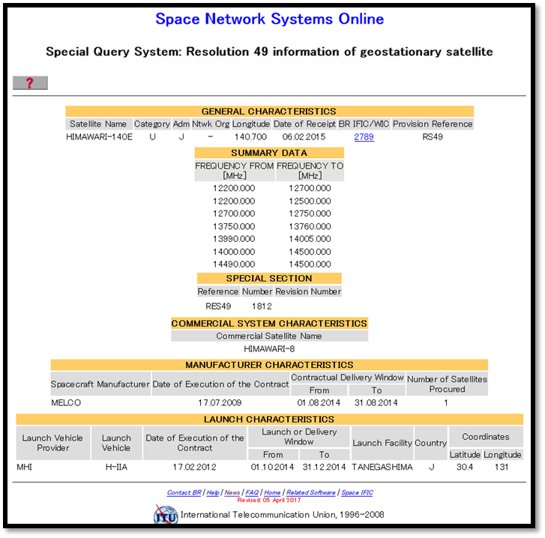

– 根据用户的要求，可与原始申报资料一起同时显示修改资料。

– 业务区、等值线和协调要求等信息应易于显示，无需使用BR IFIC网站上的无线电通信局软件和MDB文件。

\_\_\_\_\_\_\_\_\_\_\_\_\_\_